/* 1. Выведите имя, фамилию и дату начала работы всех сотрудников, работающих в одном отделе с “Magee”.*/

SELECT FIRST_NAME, LAST_NAME, START_DATE

FROM S_EMP

WHERE DEPT_ID = (SELECT DEPT_ID FROM S_EMP WHERE LAST_NAME = 'Magee');

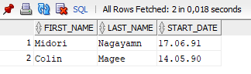

/* 2. Выведите номер, имя, фамилию и имя пользователя для всех сотрудников, заработная плата которых выше средней.*/

SELECT ID, FIRST_NAME, LAST_NAME

FROM S_EMP

WHERE SALARY > (SELECT AVG(SALARY) FROM S_EMP);

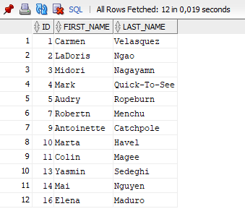

/* 3. Выведите фамилию, номер отдела и должность всех сотрудников, относящихся к регионам 1 или 2.*/

SELECT LAST_NAME, DEPT_ID, TITLE

FROM S_EMP

WHERE DEPT_ID IN (SELECT ID FROM S_DEPT WHERE REGION_ID IN (1, 2));

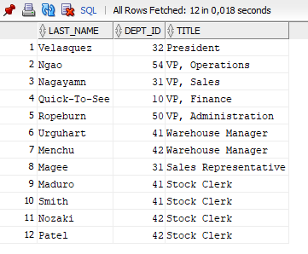

/* 4. Выведите фамилию и заработную плату всех подчиненных “LaDoris Ngao”.*/

SELECT LAST_NAME, SALARY

FROM S_EMP

WHERE MANAGER_ID = (SELECT ID FROM S_EMP WHERE LAST_NAME = 'Ngao' AND FIRST_NAME = 'LaDoris');

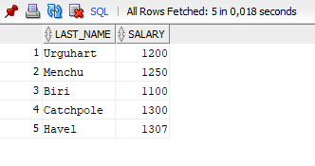

/* 5. Выведите номер, имя и фамилию каждого сотрудника, который получает заработную плату выше средней и работает в одном отделе с любым сотрудником, фамилия которого содержит букву “t”.*/

SELECT ID, LAST_NAME

FROM S_EMP

WHERE SALARY > (SELECT AVG(SALARY) FROM S_EMP)

AND DEPT_ID IN (SELECT DEPT_ID FROM S_EMP WHERE FIRST_NAME LIKE '%t%');

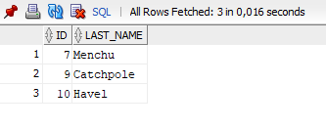

/* 6. Выведите номер и наименование клиента, а также кредитный рейтинг и фамилию торгового представителя для всех клиентов,

которые расположены в Северной Америке или чьим торговым представителем является “Nguyen”.*/

SELECT CUSTOMER.ID AS CUSTOMER_ID,

CUSTOMER.NAME AS CUSTOMER_NAME,

CUSTOMER.CREDIT_RATING AS CREDIT_RATING,

EMP.LAST_NAME AS EMPLOYER_NAME

FROM S_CUSTOMER CUSTOMER

JOIN S_EMP EMP ON CUSTOMER.SALES_REP_ID = EMP.ID

WHERE CUSTOMER.REGION_ID = (SELECT ID FROM S_REGION WHERE NAME = 'Central America')

OR CUSTOMER.SALES_REP_ID = (SELECT ID FROM S_EMP WHERE LAST_NAME = 'Nguyen');

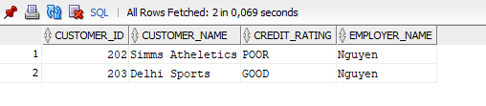

/* 7. Выведите наименование и краткое описание каждого товара, который ни разу не был заказан в сентябре 1992 г.*/

SELECT DISTINCT PRODUCT.NAME, PRODUCT.SHORT_DESC

FROM S_ITEM ITEM

JOIN S_PRODUCT PRODUCT ON ITEM.PRODUCT_ID = PRODUCT.ID

WHERE ITEM.ORD_ID IN (SELECT ID FROM S_ORD WHERE TO_CHAR(DATE_ORDERED, 'YYYY-MM') != '1992-09');

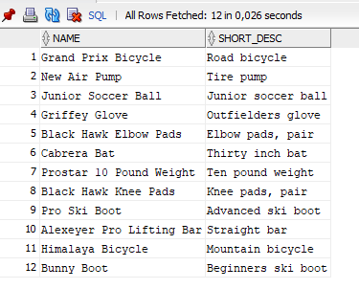

/* 8. Выведите наименование и кредитный рейтинг всех клиентов, чьим торговым представителем является “Andre Dumas”.

Что получилось и почему?*/

SELECT NAME, CREDIT_RATING

FROM S_CUSTOMER

WHERE SALES_REP_ID = (SELECT ID FROM S_EMP WHERE FIRST_NAME = 'Andre' AND LAST_NAME = 'Dumas');



/* 9. Выведите фамилию каждого торгового представителя в регионах 1 и 2, наименования их клиентов и итоговые суммы заказов каждого клиента.*/

SELECT EMP.LAST_NAME AS EMPLOYEE_NAME,

CUSTOMER.NAME AS CUSTOMER_NAME,

ORD.TOTAL AS TOTAL_SUM

FROM S_EMP EMP

JOIN S_CUSTOMER CUSTOMER ON CUSTOMER.SALES_REP_ID = EMP.ID

JOIN S_ORD ORD ON ORD.CUSTOMER_ID = CUSTOMER.ID

WHERE EMP.DEPT_ID IN (SELECT ID FROM S_DEPT WHERE REGION_ID IN (1, 2));

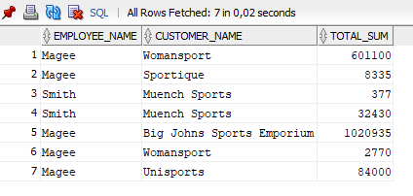

/* 10. Определите наименование фирмы, которая сделала максимальное количество заказов (предполагается, что такая фирма одна). */

SELECT CUSTOMER.NAME AS CUSTOMER_NAME,

CUSTOMER.ID AS CUSTOMER_ID

FROM S_CUSTOMER CUSTOMER

JOIN S_ORD ORD ON ORD.CUSTOMER_ID = CUSTOMER.ID

GROUP BY CUSTOMER.NAME, CUSTOMER.ID

HAVING COUNT(CUSTOMER.ID) = (SELECT COUNT

FROM (SELECT DISTINCT COUNT(CUSTOMER_ID) AS COUNT FROM S_ORD GROUP BY CUSTOMER_ID ORDER BY COUNT DESC)

WHERE ROWNUM = 1);

